70-річчя визволення України від німецько-фашистських загарбників
Початок визволення України
Восени 1942 року на Волзі в районі Сталінграда розпочалася одна з найбільших битв Другої світової війни. У результаті наступу радянської армії 19-23 листопада в оточенні опинилося 330-тис. німецьке угруповання. 2 лютого 1943 року фашистські війська капітулювали. Перемога під Сталінградом відкрила можливість для наступу радянських військ в Україні. 18 грудня 1942 року фашистів вибили із с. Півнівка Міловського району (Луганщина). Того ж дня від нацистів звільнено ще декілька населених пунктів України. Першим районним центром, звільненим від окупантів, було м. Мілове. 1 066 солдатів і офіцерів загинули за визволення першого міста на українській землі.
Улітку 1943 року (5 липня - 23 серпня) радянським військам удалося завдати поразки гітлерівським арміям на Курській дузі. Загальний наступ під Курськом дав можливість визволити місто Харків (23 серпня 1943 року). Уперше за всю історію Другої світової війни Москва салютувала визволителям українського міста. Почався загальний наступ, який мав на меті повністю звільнити Україну від німецько-фашистських загарбників. Першим етапом цього плану стала підготовка до визволення Лівобережної України.
Протягом серпня - вересня 1943 року від німців звільнено Лівобережжя з його промисловим серцем — Донбасом. Операції на території Лівобережної України відбувалися в досить важких умовах. Відступаючи, нацисти в безсилій люті теж застосували тактику «випаленої землі» — знищували все, передусім промислові об'єкти й матеріальні цінності, які не можна було вивезти до Німеччини. У жовтні 1943 року радянські війська остаточно ліквідували німецькі плацдарми в районі Мелітополя та Запоріжжя й самі почали закріплюватися на правому березі Дніпра біля Києва та Кременчука. На черзі була операція з визволення столиці України.
Визволення Києва від німецько-фашистських загарбників
«Східним валом» назвали фашисти укріплення на правому березі Дніпра. Тут їм удалося сконцентрувати значні військові сили, зокрема есесівські танкові дивізії «Адольф Гітлер», «Рейх» та ін. Командування вермахту розраховувало на те, що Дніпро як багатоводна річка з високим правим берегом стане надійним оборонним рубежем. «Радше Сонце впаде в Дніпро, ніж росіяни здолають Східний вал»,—хвалькувато заявляв Гітлер.
Протягом жовтня 1943 року війська І Українського фронту під командуванням М. Ватутіна вели запеклі бої за розширення плацдарму на правому березі Дніпра в районі Букрина. Незважаючи на це, спроба розвернути наступ на Київ успіху не мала. На цьому напрямку ворог зосередив велику кількість військ, організував глибоку ешелоновану оборону й чинив запеклий опір. У ході Дніпровської наступальної операції виявилася слабка матеріально-технічна підготовка військ, не вистачало переправних засобів, незадовільно забезпечувалося прикриття наступальних частин. Учасник подій В. Астаф'єв (відомий радянський письменник) згадував у своїх щоденниках: «Двадцять п'ять тисяч входить у воду, а виходить на тому березі три тисячі, максимум п'ять. Через п'ять - шість днів усе це спливає.Уявляєте?»
Ураховуючи ситуацію, яка склалася в районі Києва, ставка Верховного головнокомандування та керівництво І Українського фронту прийняли рішення про перевезення наступальних сил на новий плацдарм у район Лютежа. Такого маневру фашисти не очікували. Після запеклих боїв 6 листопада 1943 року столиця України була повністю звільнена від німецько-фашистських загарбників. Перемога над ворогом мала широкий міжнародний резонанс. Після визволення Києва Лондонське радіо сповістило: «Взяття Києва радянськими військами є перемогою, яка має величезне не тільки воєнне, але й моральне значення... Німеччина чує похоронні дзвони. На неї насувається лавина». Гітлерівське командування за будь-яку ціну намагалося відбити Київ. Для цього на Київському напрямку були зосереджені значні танкові північніше Києва. Жовтень 1943р. та моторизовані сили. 13 листопада почався німецький контрнаступ. Важкі бої тривали до 25 листопада. Гітлерівцям удалося захопити Житомир та Коростень. Командування І Українського фронту ввело в бій стратегічні резерви. Наприкінці грудня фашистів відкинуто від Києва, була звільнена територія, захоплена німцями напередодні. За Київську наступальну операцію 2 438 воїнам присвоєно звання Героя Радянського Союзу. Десятки тисяч воїнів одержали високі державні нагороди. 65-ом військовим частинам та 15-ом з'єднанням на честь визволення Києва надано назву «Київські».
У результаті успішних бойових дій радянські війська оволоділи на правому березі Дніпра територію площею близько 500 кв. км. Київська наступальна операція завершила корінний перелом у ході Другої світової війни й мала надзвичайний вплив на весь наступний характер воєнних дій.
Остаточне визволення території України від німецько-фашистських загарбників
На вирішальному етапі битви за Україну радянські війська, зосереджені на теренах України, мали значну перевагу над ворогом. Так, у складі І, II, III та IV Українських фронтів налічувалося понад 2,3 млн. осіб, 28,8 тис. гармат і мінометів, 2 тис. танків і самохідних артилерійських установок (САУ), 2 370 літаків. Українські фронти, відповідно, очолювали відомі полководці (М. Ватутін, І.Конєв,Р.Малиновський,Ф.Толбухін).
Їм протистояло німецьке угруповання армій «Південь» (командувачі Е. Манштейн і В. Модель), яка налічувала 1,8 млн. солдатів і офіцерів, 16,8 тис. гармат і мінометів, 2,2 тис. танків і штурмових гармат, 1 460 літаків.
За 1944 рік на теренах України радянські війська здійснили 35 військових операцій, значна частина яких стала виявом найвищих зразків військового мистецтва.
24 січня 1944 року війська І та II Українських фронтів перейшли в наступ на Корсунь-Шевченківському виступі. Незважаючи на опір ворога, війська обох Українських фронтів 28 січня з'єдналися в районі м. Звенигородки. У «котлі» опинилися 10 гітлерівських дивізій, багато артилерійських, танкових і саперних частин, загалом майже 80 тис. солдатів і офіцерів.
На честь «Нового Сталінграда», як назвали Корсунь-Шевченківську операцію, Москва салютувала Українським фронтам 20 залпами з 224 гармат. Бойові частини, що відзначилися в боях, одержали почесні назви «Корсунських» і «Звенигородських».
Майже одночасно з Корсунь-Шевченківською операцією війська І Українського фронту розпочали наступальні дії на Рівненсько-Луцькому напрямку. Наступ радянських військ відбувався в складних умовах заболоченої місцевості та бездоріжжя. Велику допомогу радянським частинам надали партизанські загони О. Сабурова, О. Федорова, В. Бегми та ін. 2 лютого 1944 року звільнено від окупантів Луцьк і Рівне. У результаті наступу радянських військ визволено Проскурів,Тернопіль,Вінницю.
30-31 січня 1944 року війська III та IV Українських фронтів розгорнули наступ на Нікопольсько-криворізькому напрямку. Гітлерівське командування надавало великого значення збереженню під своїм контролем Нікополя та Кривого Рогу — районів, багатих на марганцеві та залізні руди. Війська генералів Р. Малиновського та Ф. Толбухіна раптовими ударами прорвали оборону німців і, переслідуючи частини вермахту, визволили Нікополь (8 лютого) та Кривий Ріг (22 лютого).
У березні - квітні 1944 року розпочався другий етап грандіозної битви на Правобережжі. Війська І Українського фронту з 4 березня по 17 квітня 1944 року здійснили Проскурівсько-Чернівецьку операцію, у результаті якої вороже угруповання було розколоте на дві частини. Радянські війська вийшли до передгір'я Кар-пат. 5 березня - 17 квітня 1944 року війська II Українського фронту в ході Умансько-Ботошанської операції розгромили VIII німецьку армію, вийшли 26 березня 1944 року до державного кордону СРСР і перенесли бойові дії на територію Румунії — країни-сателіта фашистської Німеччини. Війська III Українського фронту за підтримки сил Чорноморського флоту успішно здійснили Одеську операцію. 28 березня вони визволили Миколаїв, а 10 квітня — Одесу.
8 квітня 1944 року розпочалися бої за Крим. 11 квітня визволено Керч, 13 квітня — Сімферополь. 5 травня почався штурм севастопольських укріплень ворога. Особливо жорстокі бої розгорнулися на Сапун-горі. Після 9-го-динного штурму вона вже була в руках радянських військ. 9 травня 1944 року Севастополь звільнено від загарбників.
12 травня 1944 року Крим повністю визволили від фашистів. 17-та німецька армія втратила десятки тисяч осіб убитими та полоненими, майже всю бойову техніку.
Улітку 1944 року розпочався заключний етап визволення України від німецько-фашистських загарбників. 13-14 липня розгорнулися бої з угрупованням гітлерівських армій «Північна Україна» на Рава-Руському та Львівському напрямках. У результаті потужного наступу були оточені значні сили ворога під Бродами (Львівська область) — 8 дивізій чисельністю до 60 тис. осіб. У боях знищено понад 38 тис. гітлерівців, понад 17 тис. узято в полон. Серед розбитих сил вермахту була й дивізія СС «Галичина». Вона втратила більше половини свого складу. З оточення вирвалося тільки 3 тис. осіб, решта (3,7 тис.) потрапила в полон, загинула або перейшла в УПА. У ході успішного здійснення Львівсько-Сандомирської операції (13 липня - 29 серпня 1944 року) була знищена група армій «Північна Україна». Війська II та III Українських фронтів унаслідок Яссько-Кишинівської операції (20-29 серпня 1944 року) розбили групу армій «Південна Україна».
У жовтні 1944 року в ході Карпатсько-Ужгородської операції завершилося визволення всієї території України: 27 жовтня був звільнений від окупантів Ужгород, а наступного дня — решта населених пунктів Закарпатської України.

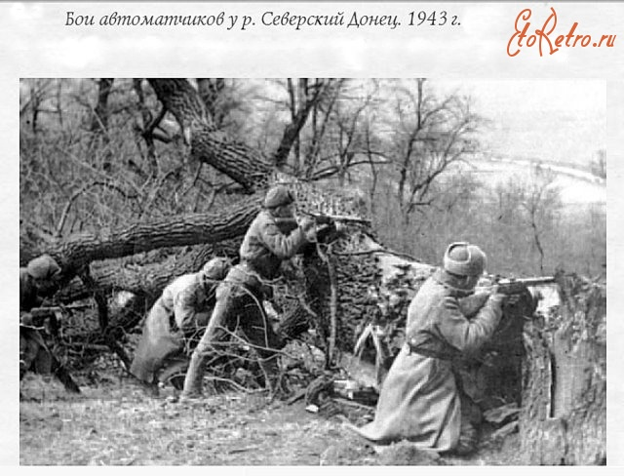
Бої біля р. Сіверський Донець 1943 р.

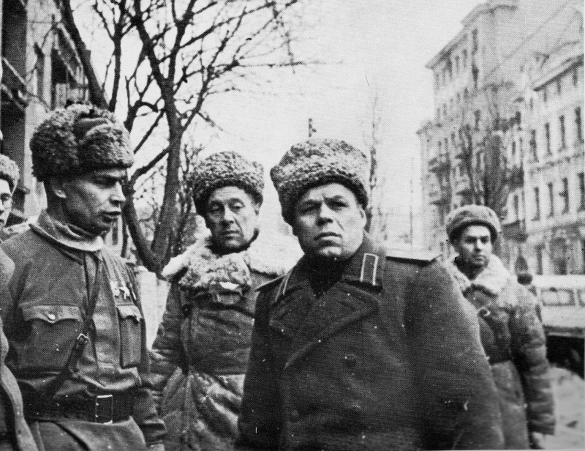
Командуючий І Українського фронту М. Ватутін у визволеному Києві

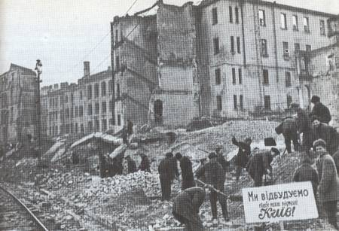

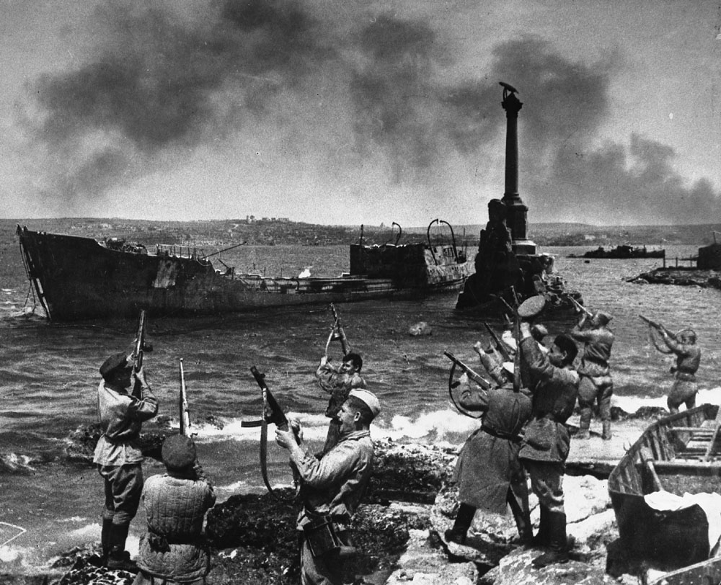
Визволений Севастополь від німецько-фашистських загарбників

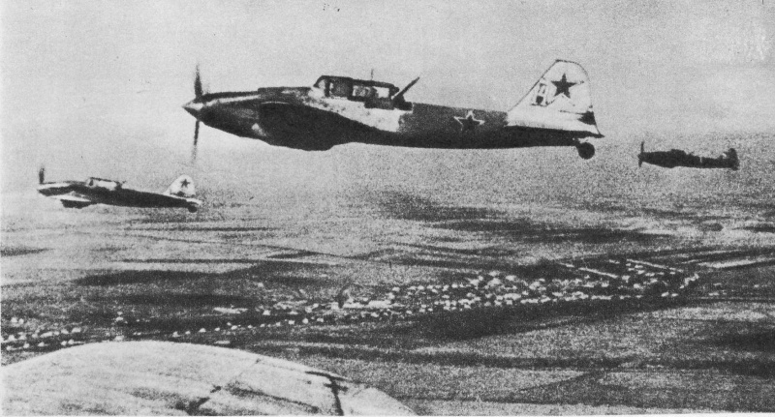Радянські штурмовики Іл-2 17-ї повітряної армії направляються для нанесення удару по відступаючим колонам ворога під час Корсунь-Шевченківської наступальної операції

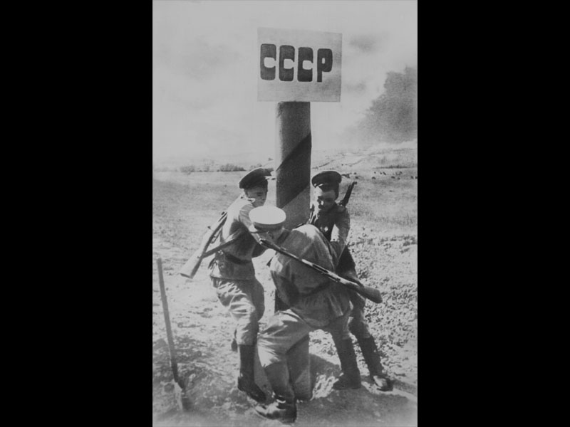Бійці установлюють прикордонний стовб на кордоні з Румунією. Березень 1944 р.

